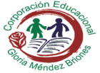

**“Corporación Educacional Gloria Méndez Briones”**

**“Educando con amor para formar grandes personas”**

**ASIGNATURA: Educación Artística NIVEL: 7°**

**ACTIVIDAD N°: 4 PROFESOR/A: Paola Ortiz T.**

**Objetivo de la actividad: Creación de un Collage alusivo al mes del mar**

**Collage: Es la técnica pictórica que se basa en pegar, ya sea sobre madera, lienzo o una hoja de papel, fragmentos de diversos materiales, principalmente papel, los cuales por supuesto tienen la finalidad de comunicar un mensaje artístico.** De esta manera es posible conseguir diferentes texturas, formas, colores, etc.

**Respecto de su origen se remonta a comienzos del siglo pasado, en el año 1912**para ser más precisos, aunque respecto de su inventor todavía hoy existen dudas si fue en efecto **Pablo Picasso o Georges Braque,** el otro de los máximos exponentes del Cubismo junto a Picasso y Juan Gris.

**Actividad:** Crear un collage alusivo al mes del mar, este debe ser hecho en una hoja de block, cartulina de color o en el cuaderno de Educación Artística.

Materiales:

Revistas, hojas de periódico, papel lustre, etc.

Tijeras

Pegamento.

Ejemplos de collage:

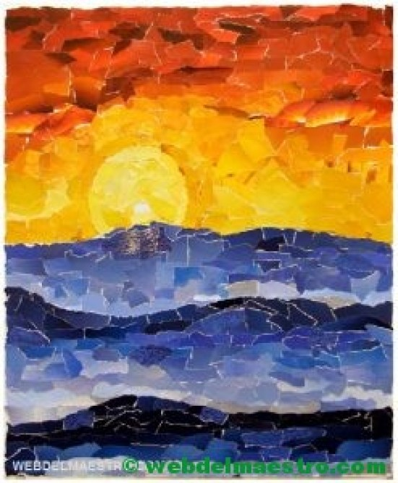

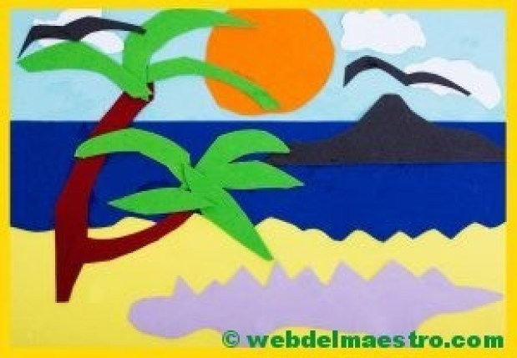

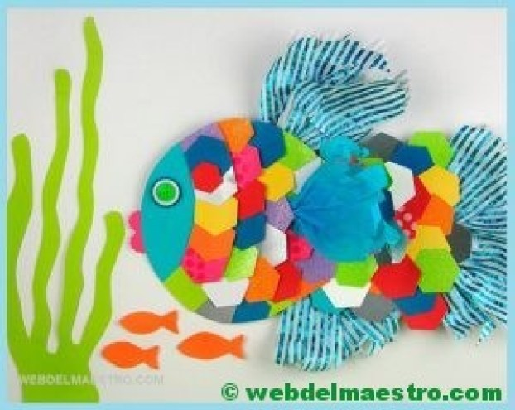

**Realiza la actividad, ánimo y cuídate mucho.**

**Espero tú fotografía de la actividad realizada.**

|  |
| --- |
| **IMPORTANTE:**  **Si existe cualquier duda contactarse con la profesora Paola Ortiz al correo electrónico** [**paola.ortiz@cegmb.cl**](mailto:paola.ortiz@cegmb.cl)**, también al terminar tú trabajo envía una foto al mismo correo electrónico para una retroalimentación de la actividad.** |